Министерство науки и высшего образования Российской Федерации

федеральное государственное бюджетное образовательное учреждение высшего образования

«Российский экономический университет имени Г.В. Плеханова»

**МОСКОВСКИЙ ПРИБОРОСТРОИТЕЛЬНЫЙ ТЕХНИКУМ.**

Специальность: 09.02.07 Информационные системы и программирование

Квалификация: Программист

ОТЧЕТ

ПО ОБЩЕПРОФЕССИОНАЛЬНОЙ ДИСЦИПЛИНЕ: МДК 01.01 РАЗРАБОТКА ПРОГРАММНЫХ МОДУЛЕЙ

Тема: создание визуальных эффектов.

Листов: 12

|  |  |
| --- | --- |
| Выполнил студент  Группы П50-7-20  Антонова М.М.  «____» _________ 2023 года | Проверил преподаватель  ___________А.Ю.Бушин  «____» _______2023 года |

Москва 2023

ПРАКТИЧЕСКАЯ РАБОТА №11.

Цель работы: при помощи базовых знаний интерфейса Unity и языка программирования С#, создание визуальных эффектов.

1. Создаем папку VFX



Рисунок 1. Создаём папку

1. Идем в настройки и ставим нужные галочки

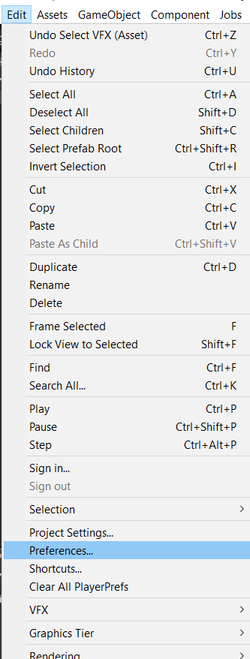

Рисунок 2. Ищем настройки

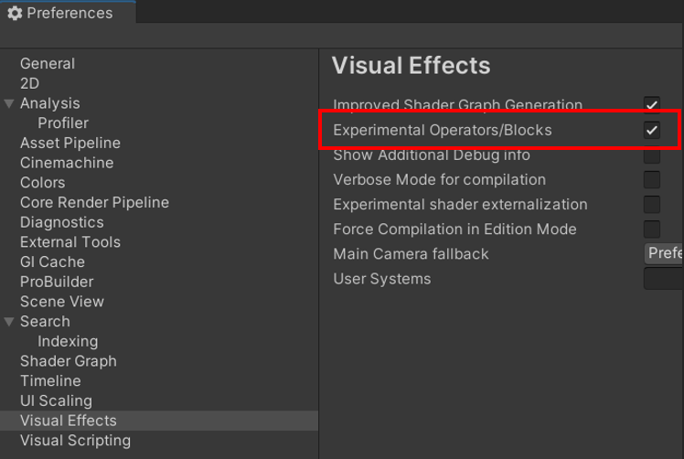

Рисунок 3. Ставим нужную галочку

1. Далее в папке VFX создаем вижуал граф

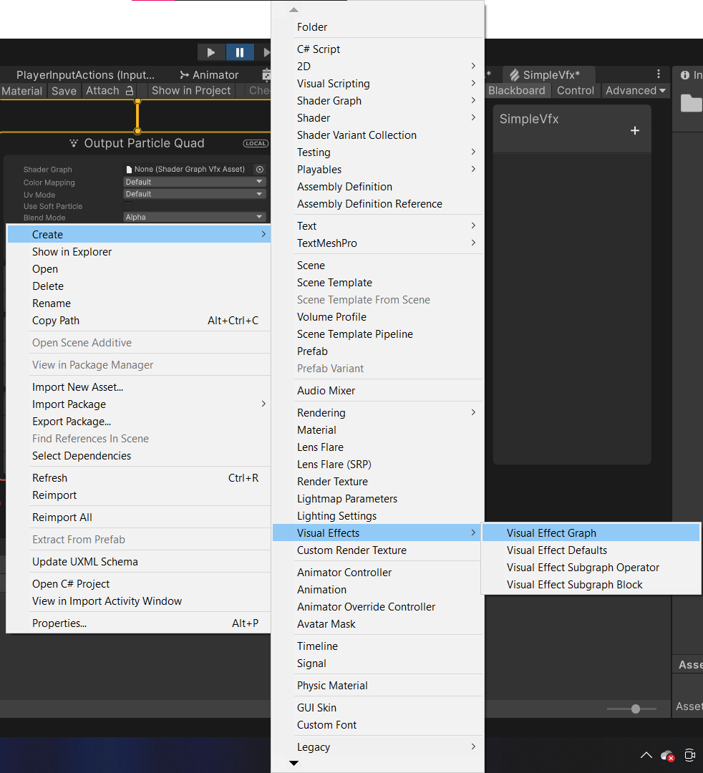

Рисунок 4. Создание визуального эффекта

1. Затем скачиваем шаблон частицы и вставляем в настройки

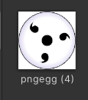

Рисунок 5. Пример материала

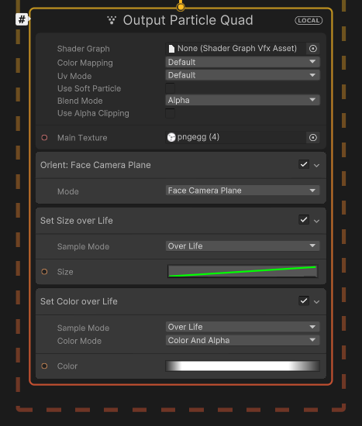

Рисунок 6. Настройки материала

1. Создаем блок для настройки цвета

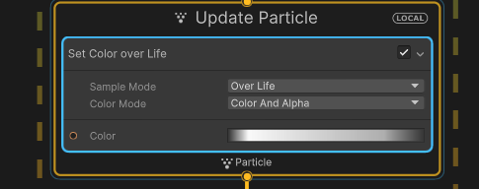

Рисунок 7. Настройки цвета

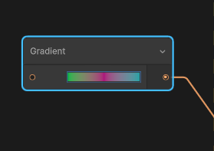

Рисунок 8. Делаем градиент

1. Добавляем новый пункт в инициализацию компонентов

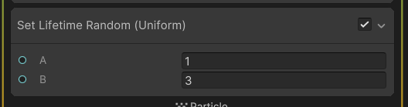

Рисунок 9. Выставляем настройки

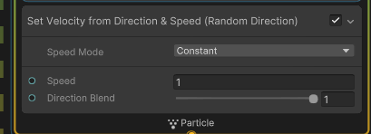

Рисунок 10. Выставляем настройки

1. Создаем новый эффект и выставляем настройки

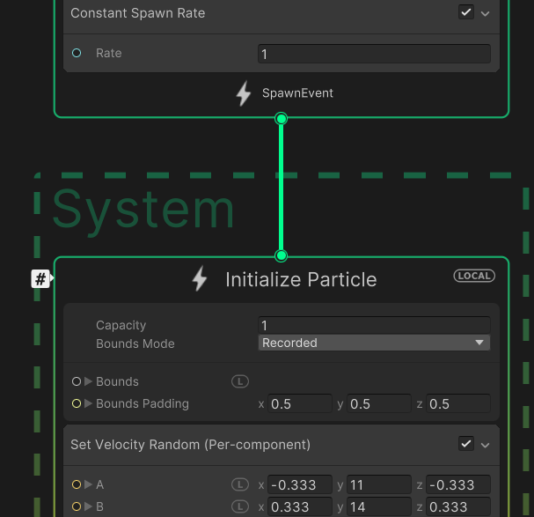

Рисунок 11. Выставляем настройки

1. Добавляем новый блок

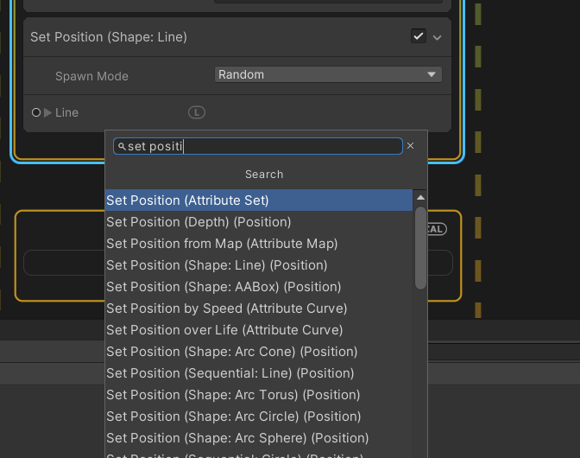

Рисунок 12. Добавляем блок

1. Создаем гравитацию

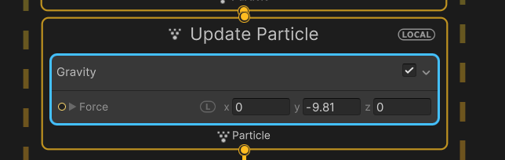

Рисунок 13. Добавление гравитации

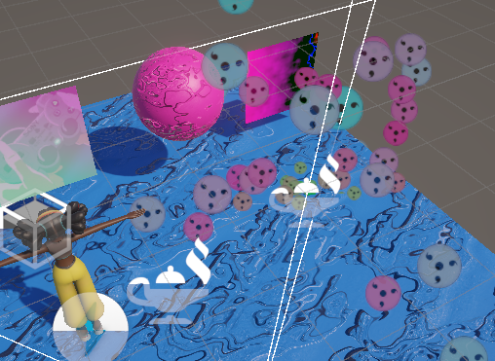

Рисунок 14. Визуальный эффект

1. Строим вторую систему и подключаем их

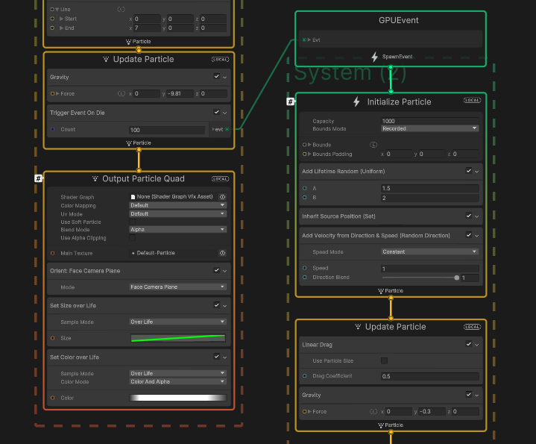

Рисунок 15. Подключаем две системы

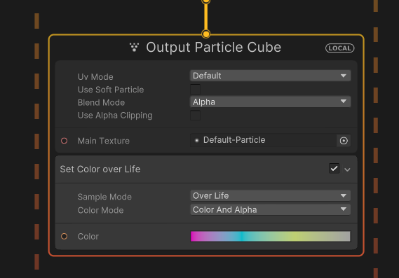

Рисунок 16. Настраиваем вывод частиц

1. Создаем третью цепь и подключаем

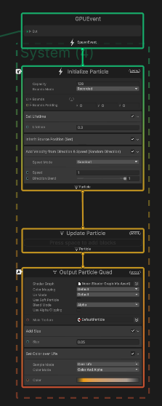

Рисунок 17. Третья цепь

1. Далее создаем новых четыре эффекта

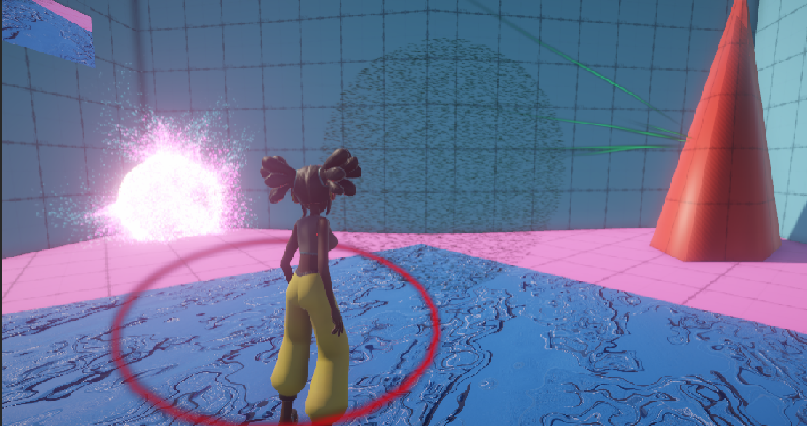

Рисунок 18. Результат

Вывод: в ходе данной работе на игровом движке Unity были разработаны визуальные эффекты.